แบบสรุปรายงานตามนโยบาย No Gift Policy จากการปฏิบัติหน้าที่

ชื่อหน่วยงาน/ส่วนราชการ องค์การบริหารส่วนตำบลบ้านหวด .
ประจำปีงบประมาณ พ.ศ.2568 .
รายงานผลการขับเคลื่อนตามนโยบาย No Gift Policy จากการปฏิบัติหน้าที่ ของหน่วยงาน ข้าราชการ
และเจ้าหน้าที่ในสังกัด โดยมีรายละเอียด ดังนี้

1. การประกาศเจตนารมณ์ตามนโยบาย No Gift Policy ขององค์กรหรือหน่วยงาน
ลำดับ ที่ | ชื่อหน่วยงาน | วันที่ประกาศ | ข้อมูลประกอบ
1 | องค์การบริหารส่วนตำบล บ้านหวด | 1 ตุลาคม 2567 | ประกาศเจตนารมณ์ เรื่อง ไม่รับของขวัญและของกำนัล ทุกชนิดจากการปฏิบัติหน้าที่ (No Gift Policy) และ เผยแพร่ลงสื่อสารสนเทศ  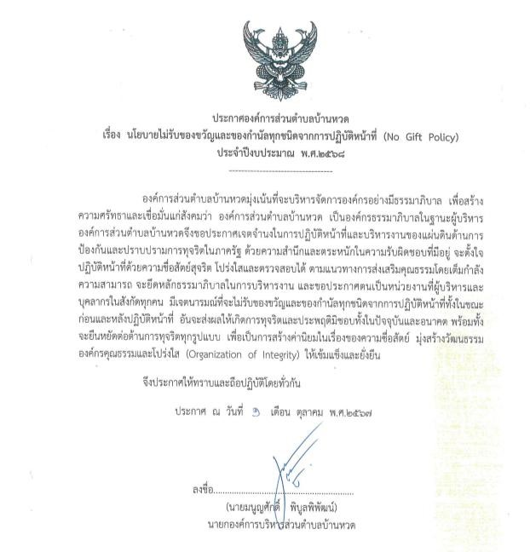  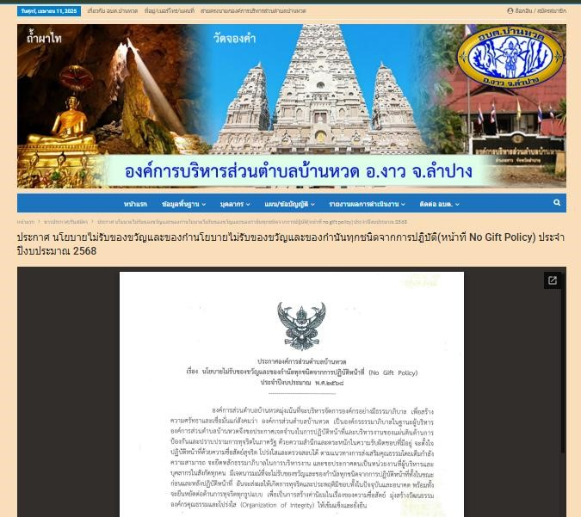

2. การปลุกจิตสำนึก หรือสร้างวัฒนธรรมองค์กร

ลำดับ ที่ | ชื่อหน่วยงาน | วันที่ดำเนินการ | รูปแบบการ  ดำเนินการ | ข้อมูลประกอบ
1. | องค์การบริหารส่วน ตำบลบ้านหวด | 1 พฤศจิกายน 2567 | จัดทำป้าย ประชาสัมพันธ์เพื่อ  สร้างการรับรู้ว่าตนเอง จะไม่รับของขวัญและ ของกำนัลทุกชนิด  ในขณะ/ก่อน/หลัง  ปฏิบัติหน้าที่ ที่จะ ส่งผลให้เกิดการทุจริต และประพฤติ มิชอบ | 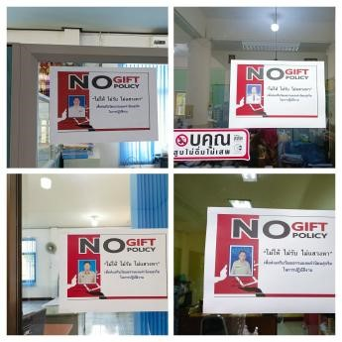
2. | องค์การบริหารส่วน  ตำบลบ้านหวด | 28 ตุลาคม 2567 | ในวันที่ 28 ตุลาคม 2567 ณ ห้อง ประชุมองค์การ บริหาร ส่วนตำบลบ้านหวด นำโดย นายมนูญศักดิ์ พิบูลพิพัฒน์ นายก องค์การบริหารส่วน ตำบลบ้านหวด ดำเนินการจัดประชุม หัวหน้าส่วนราชการ พนักงานเทศบาล และ เจ้าหน้าที่เพื่อถ่ายทอด และมอบนโยบายที่ เกี่ยวกับ No Gift Policy รวมถึง ปลูกจิตสำนึก และสร้างวัฒนธรรมให้ เจ้าหน้าที่ โดยถ่ายทอด วัตถุประสงค์ และ สร้างความรู้ความ เข้าใจ เพื่อให้พนักงาน บุคลากรในสังกัดทุก คน มีเจตนารมณ์ที่จะ ไม่รับของขวัญและของ กำนัลทุกชนิดจากการ | 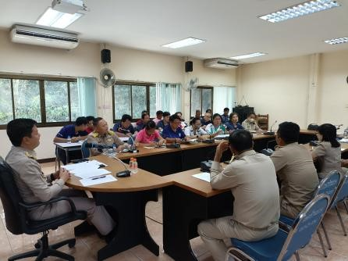  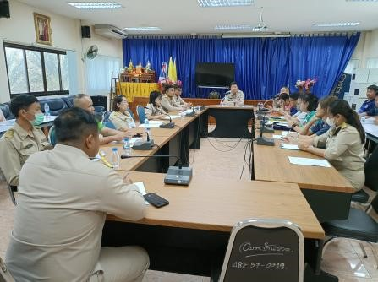

ลำดับ ที่ | ชื่อหน่วยงาน | วันที่ดำเนินการ | รูปแบบการ  ดำเนินการ | ข้อมูลประกอบ
 |  |  | ปฏิบัติหน้าที่ ทั้ง  ในขณะ ก่อน และหลัง  ปฏิบัติหน้าที่ อันจะ ส่งผลให้เกิดการทุจริต และประพฤติมิชอบทั้ง ในปัจจุบันและอนาคต พร้อมทั้งจะยืนหยัด ต่อต้านการทุจริตทุก รูปแบบ เพื่อเป็นการ สร้างค่านิยมในเรื่อง  ของความซื่อสัตย์ มุ่ง สร้างวัฒนธรรมองค์กร คุณธรรมและโปร่งใส (Organization of Integrity) ให้เข้าใจ ทั้งนี้ได้เน้นย้ำให้ตั้งใจ ปฏิบัติหน้าที่ด้วยความ  ชื่อสัตย์สุจริต โปร่งใส  และตรวจสอบได้ ตาม แนวทางการส่งเสริม คุณธรรมจริยธรรมโดย เต็มกำลังความ  สามารถมแข็งและ  ยั่งยืน | 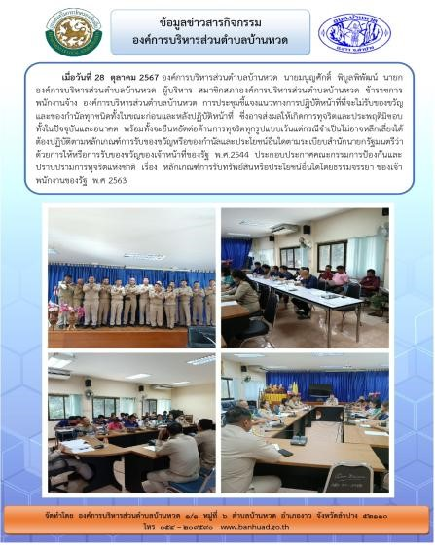

3. รายงานการรับของขวัญและของกำนัลตามนโยบาย No Gift Policy จากการปฏิบัติหน้าที่
ของขวัญและของกำนัลที่ได้รับ | จำนวน (ครั้ง)
ผู้ให้ของขวัญ
1) หน่วยงานภาครัฐ | 0
2) หน่วยงานภาคเอกชน | 0
3) ประชาชน | 0
4) อื่น ๆ | 0
ของขวัญและของกำนัลที่ได้รับ | จำนวน (ครั้ง)
รับในนาม
1) หน่วยงาน | 0
2) รายบุคคล | 0
การดำเนินการเกี่ยวกับของขวัญที่ได้รับ
1) ส่งคืนแก่ผู้ให้ | 0
2) ส่งมอบให้แก่หน่วยงาน | 0
3) อื่น ๆ โปรดระบุ | 0
4. ปัญหาอุปสรรคในการดำเนินการของหน่วยงาน
- ไม่มี .

5. ข้อเสนอแนะอื่น ๆ ของหน่วยงานต่อนโยบาย No Gift Policy จากการปฏิบัติหน้าที่
- ไม่มี .
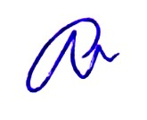
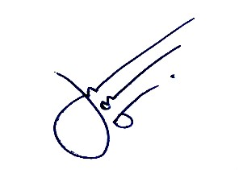
ลงชื่อ............................................................
(นางปัญญดา สุชาตานนท์)
นักจัดการงานทั่วไป
ผู้รายงาน

ลงชื่อ............................................................
(นายมนูญศักดิ์ พิบูลพิพัฒน์)
นายกองค์การบริหารส่วนตำบลบ้านหวด
ผู้รับรองรายงาน

หมายเหตุ ให้ผู้บริหารสูงสุดขององค์กร หรือผู้รักษาราชการแทน หรือผู้ปฏิบัติราชการแทน เป็นผู้รับรองรายงานและ เผยแพร่ลงเว็บไซต์

